بسم الله الرحمن الرحيم
مجموعة صافات للطيران  شركة المقرن للنقل الجوي (AL MOGRAN AIR)  الخرطوم – كافوري | تلفون: ٠١٢٣٠٠٠٠٠٠  إشارة الخطاب: نمرة (م ج ١٣٦) | ٢٦ جمادى الأولى ١٤٤٨هـ — ٦ نوفمبر ٢٠٢٦م  دراسة مالية وتشغيلية مقدمة إلى وزارة الطاقة والنفط | إشارة: نمرة م ج ١٣٦ | 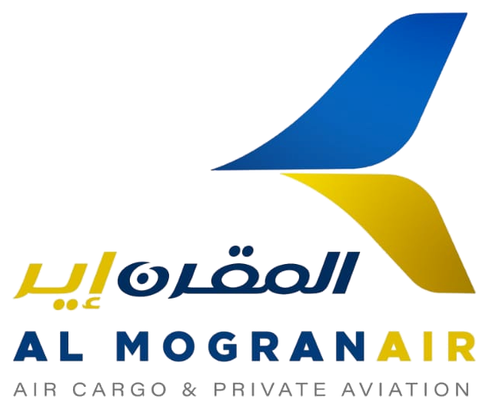

جدول التسعير التقديري لساعة الطيران ودراسة الجدوى المقارنة لقطاع النفط والغاز
أسطول المروحيات الألمانية ثنائية المحرك (MBB Bo-105) مقارنةً بالسعر العالمي للنفط وبالنقل البري مع الحماية
خلاصة تنفيذية لقيادة وزارة الطاقة والنفط:
يحقق تشغيل المروحيات الألمانية ثنائية المحرك (MBB Bo-105) عبر شركة المقرن وفراً بنسبة (٣٠٪ – ٤٥٪) مقارنةً بأسعار شركات الطيران الأجنبية العاملة في قطاع النفط والغاز بأفريقيا والشرق الأوسط، مع إلغاء رسوم الاستقدام العابرة للحدود ($0)؛ كما أن تكلفة الطلعة الجوية الكاملة لمراقبة خط الأنابيب أو إيصال فريق وقطعة غيار حرجة تعادل أو تقل عن تكلفة الطوف البري المسلح، وتمنع خسائر توقف الضخ والإنتاج المقدرة بمئات آلاف الدولارات يومياً.
أولاً: جدول التسعير التقديري التفضيلي لساعة الطيران (تشغيل رطب متكامل Wet Rate)
الفئة التعاقدية | نطاق الالتزام | سعر الساعة التقديري | المزايا التفضيلية لوزارة الطاقة والنفط وشركاتها
١. الباقة الاستراتيجية للنفط  (١٠٠+ ساعة سنوياً) | ١٠٠ ساعة سنوياً مرنة التوزيع | $1,950 – $2,150  للساعة | أعلى خصم تفضيلي، وتغطية مشتركة لمراقبة خطوط الأنابيب والحقول والوفود والطوارئ.
٢. باقة العمليات الفصلية  (٣٠–٥٠ ساعة ربع سنوية) | ٣٠ إلى ٥٠ ساعة خلال ٣ أشهر | $2,200 – $2,400  للساعة | مثالية لتغطية موسم الخريف وجولات التفتيش الهندسي وتبديل الخبراء بمحطات الضخ.
٣. رحلات عند الطلب  (Ad-Hoc Oilfield Charter) | حسب المهمة (حد أدنى ساعتان) | $2,500 – $2,750  للساعة | دون التزام سنوي مسبق، وبدون رسوم استقدام، للمهام العاجلة والوفود الاستثمارية.
٤. التخصيص للحقول والأنابيب  (Dedicated HSE Standby) | مروحية وطاقم مخصص ٢٤/٧ | رسم جاهزية شهري +  $1,750 – $1,900/ساعة | استجابة فورية للإخلاء الطبي (MEDEVAC) وطوارئ التسربات وأعطال محطات الضخ.
ثانياً: المقارنة مع السعر العالمي والإقليمي الحالي لطيران النفط والغاز (Twin-Engine Oil & Gas)
معيار المقارنة | السعر العالمي القياسي (أوروبا / أمريكا) | سعر عقود النفط بأفريقيا والشرق الأوسط | عرض شركة المقرن (مجموعة صافات)
متوسط سعر ساعة الطيران (Twin-Engine) | $2,700 – $3,400 / ساعة | $3,200 – $4,500 / ساعة  (شامل علاوة مناطق نائية) | $1,950 – $2,750 / ساعة  (وفر ٣٠٪ إلى ٤٥٪)
رسوم الاستقدام والتعبئة (Mobilization) | $20,000 – $35,000 | $40,000 – $85,000+  عابرة للحدود | صفر ($0)  تمركز وطني دائم بالخرطوم
الصيانة والعمرة المعتمدة (MRO) | خارجية | مرتفعة الكلفة وبطيئة الإمداد | فورية ومحلية بمراكز مجموعة صافات
أمن معلومات المنشآت والأنابيب | مشغل تجاري أجنبي | طواقم أجنبية متعاقدة | طواقم وطنية موثوقة وسرية سيادية
ثالثاً: المقارنة العملياتية والمالية — النقل الجوي (Bo-105) مقابل النقل البري مع الحماية للحقول ومحطات الضخ
وجه المقارنة | النقل البري التقليدي مع الحماية المسلحة (طوف بري) | الإسناد الجوي المباشر بمروحية المقرن (MBB Bo-105)
نموذج المهمة (ذهاباً وإياباً) | الخرطوم ⇄ محطات ضخ خط الأنابيب أو حقول غرب/جنوب كردفان (٥٥٠–٧٥٠ كم طرق وعرة وترابية بالاتجاه الواحد). | مسار جوي مستقيم ومباشر من الخرطوم إلى مهبط الحقل أو جوار محطة الضخ / الصمام مباشرةً.
الزمن وجاهزية فصل الخريف | ٢ إلى ٤ أيام عمل؛ وفي موسم الخريف والسيول تنقطع الطرق الطينية تماماً ويتعذر الوصول لأيام طويلة. | ٣.٠ إلى ٤.٠ ساعات طيران إجمالاً! وصول فوري في جميع الفصول دون أي تأثر بالسيول أو انقطاع الطرق.
القوة وتفصيل التكلفة المباشرة | ٤–٥ سيارات دفع رباعي + ١٢–١٦ فرد حماية وسائقين + وقود وإهلاك إطارات وأعطال + مأموريات ومبيت: $6,500 – $11,500 للرحلة (وتصل إلى $16,000+ للحقول البعيدة). | $6,150 – $8,200 إجمالاً للرحلة الجوية الكاملة شاملة الطاقم والصيانة والوقود الأساسي (بسعر الباقة الاستراتيجية ~$2,050/ساعة)!
الأثر على استمرارية الضخ والإنتاج | تأخر وصول قطعة غيار حرجة أو فريق صيانة لمدة ٣ أيام قد يوقف خط ضخ أو بئراً بخسارة تفوق $100,000 يومياً. | إيصال المهندسين وقطعة الغيار خلال ساعتين يمنع توقف الضخ ويوفر مئات آلاف الدولارات في مهمة واحدة!
مراقبة خطوط الأنابيب والإخلاء الطبي | يستحيل مسح مئات الكيلومترات من الأنابيب برياً بسرعة، ونقل مصاب حرج برياً يهدد حياته. | مسح ٣٠٠–٤٠٠ كم من خط الأنابيب في طلعة واحدة، وإخلاء طبي جوي عاجل (MEDEVAC) بنقالتي إسعاف.
رابعاً: ضوابط استرشادية للتسعير والتزود بالوقود
يشمل السعر الرطب (Wet Rate) الطائرة الصالحة للطيران والطاقم والصيانة بمجموعة صافات والتأمين الأساسي والوقود القياسي من الخرطوم؛ وفي المهام البعيدة يتم التنسيق لتزويد المروحية بوقود (Jet A-1) من المصافي أو الحقول أو محطات الضخ المعتمدة، وتُحدد عملة وآلية السداد التفصيلية عبر اللجنة الفنية والمالية المشتركة.

